M. Louis Gauthier et son épouse, Mme Annie Gauthier ont travaillé leur vie durant dans le commerce de vente au détail. En 2000, ils ont souscrit aux 500 actions ordinaires (50 % chacun) de la société Poli Plus Inc. (**« POLI »**). Depuis ce temps, ils détiennent ces 500 actions ordinaires (50 % chacun). POLI exploite une entreprise de vente de linge.

Au début du mois de mars 20YY,[1] M. Gauthier et Mme Gauthier ont reçu de la part de la société Trans Place Inc. (« **TRANS** ») une offre d’achat d’actions d’un montant de 800 000 $ pour l’ensemble de leurs 500 actions ordinaires. La date d’achat proposée est rétroactive au 31 décembre 20XX. Le prix d’achat proposé pour les actions est basé sur l’information contenue dans l’offre d’achat d’actions déposée par TRANS (présentée en annexe).

M. Gauthier et Mme Gauthier vous confirment que le prix offert est satisfaisant et qu’ils ont l’intention d’accepter cette offre. Ils vous soumettent les 3 annexes pertinentes à votre analyse, quelque peu commentées :

Annexe 1 : Offre d’achat d’actions

Annexe 2 : Annexe T657 au 31-12-20XX pour Louis Gauthier

Annexe 3 : Annexe T936 au 31-12-20XX pour Louis Gauthier

**Travail à faire**

Veuillez calculer le montant déductible à titre de déduction pour gains en capital **pour M. Louis Gauthier (seulement lui)**, relativement à l’année d’imposition 20XX, en considérant qu’il a accepté l’offre d’achat d’actions.

**Annexe 1 : Offre d’achat d’actions**

Offre d’achat d’actions

LES DÉFINITIONS SUIVANTES S’APPLIQUENT À LA PRÉSENTE OFFRE :

ACHETEUR : La société Trans Place Inc., occupant place d’affaires au 2284 Rue de la Province, Longueuil, QC, J4G 1G1 (ci-après appelé « **L’ACHETEUR**»)

VENDEURS : Monsieur Louis Gauthier et Madame Annie Gauthier, domiciliés au 1236 Rue des Ormes, Saint-Félicien, QC G8K 2W8 (ci‑après appelés « **LES VENDEURS** »)

BIENS TRANSIGÉS : Cinq cent (500) actions ordinaires de la société Poli Plus Inc. (ci‑après appelés « **LES ACTIONS** »)

CONTREPARTIE : La somme de huit cent mille dollars canadiens (800 000 $CA) (ci‑après appelé « **LA CONTREPARTIE** »)

DATE : La transaction est effective rétroactivement en date du 31 décembre 20XX (ci‑après appelé « **LA DATE** »)

ÉTATS FINANCIERS : les extraits d’états financiers font partie intégrante de la présente offre.

DANS LA PRÉSENTE OFFRE IL EST ENTENDU QUE :

L’ACHETEUR s’engage à verser aux VENDEURS LA CONTREPARTIE prévue à la présente.

LES VENDEURS s’engagent à céder à L’ACHETEUR LES ACTIONS prévues à la présente.

À LA DATE, LA CONTREPARTIE offerte par L’ACHETEUR repose sur la détermination, par ce dernier, d’une **juste valeur marchande (JVM)** pour chacun des éléments d’actifs de la société Poli Plus Inc.

Cette juste valeur marchande est établie par L’ACHETEUR comme suit :

Les **placements boursiers** sont évalués en fonction de leur valeur sur les marchés boursiers, soit 70 % de leur coût d’acquisition.

Les **stocks** sont évalués en fonction de leur valeur de recouvrement, soit 95 % de leur coût d’acquisition.

Les **immobilisations** :

Le terrain vacant à St-Grégoire est évalué à 15 000 $.

Les améliorations locatives sont évaluées à 20 000 $.

L’achalandage est évalué à 427 000 $.

Les autres immobilisations sont évaluées à 85 % de leur valeur comptable

(la valeur comptable signifie ici le coût d’acquisition moins l’amortissement cumulé).

**Tous les autres actifs** sont évalués à 100 % de leur valeur comptable

(la valeur comptable signifie ici le coût d’acquisition).

Ces justes valeurs marchandes, déterminées à LA DATE, reflètent aussi de façon raisonnable la juste valeur marchande des éléments d’actifs et ce, pour la période du 31 décembre 20VV au 31 décembre 20XX.

La présente offre prend fin le 15 mars 20YY à 23h59 (heure locale).

_________________________________ 1-3-20YY

Stéphane Caron, président Date

Trans Place Inc.

_________________________________ _______________

Louis Gauthier Date

_________________________________ _______________

Annie Gauthier Date



Constitue le fonds de roulement utilisé pour l'entreprise

Aucune utilité pour l'entreprise



Aucune utilité pour l'entreprise

Aucune utilité pour l'entreprise

**Annexe 2 : Annexe T657 au 31-12-20XX pour Louis Gauthier**

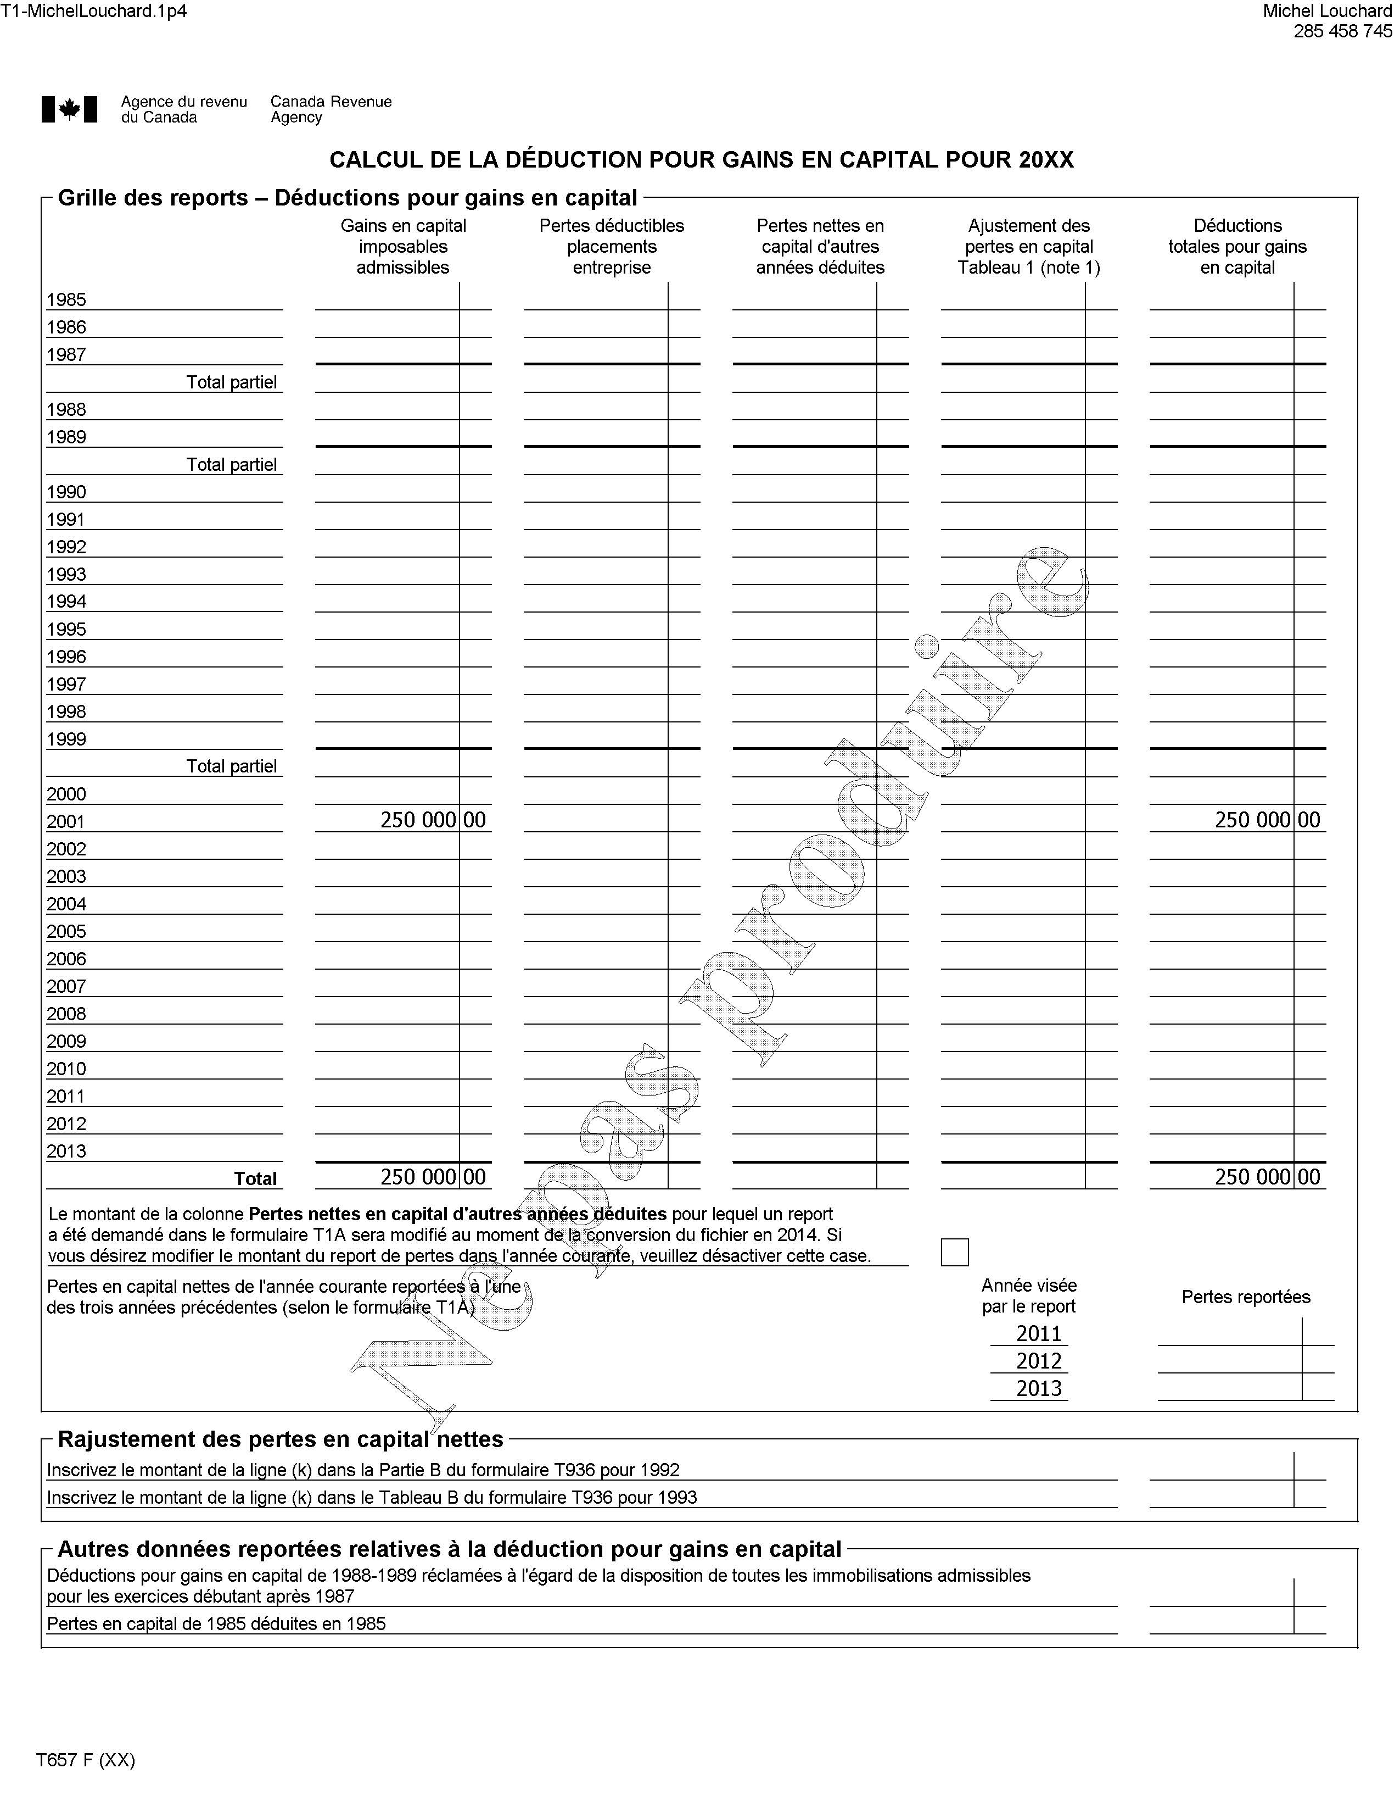

**Annexe 3 : Annexe T936 au 31-12-20XX pour Louis Gauthier**

0

350 000

350 000

20YY

20XX

2012 et suivantes

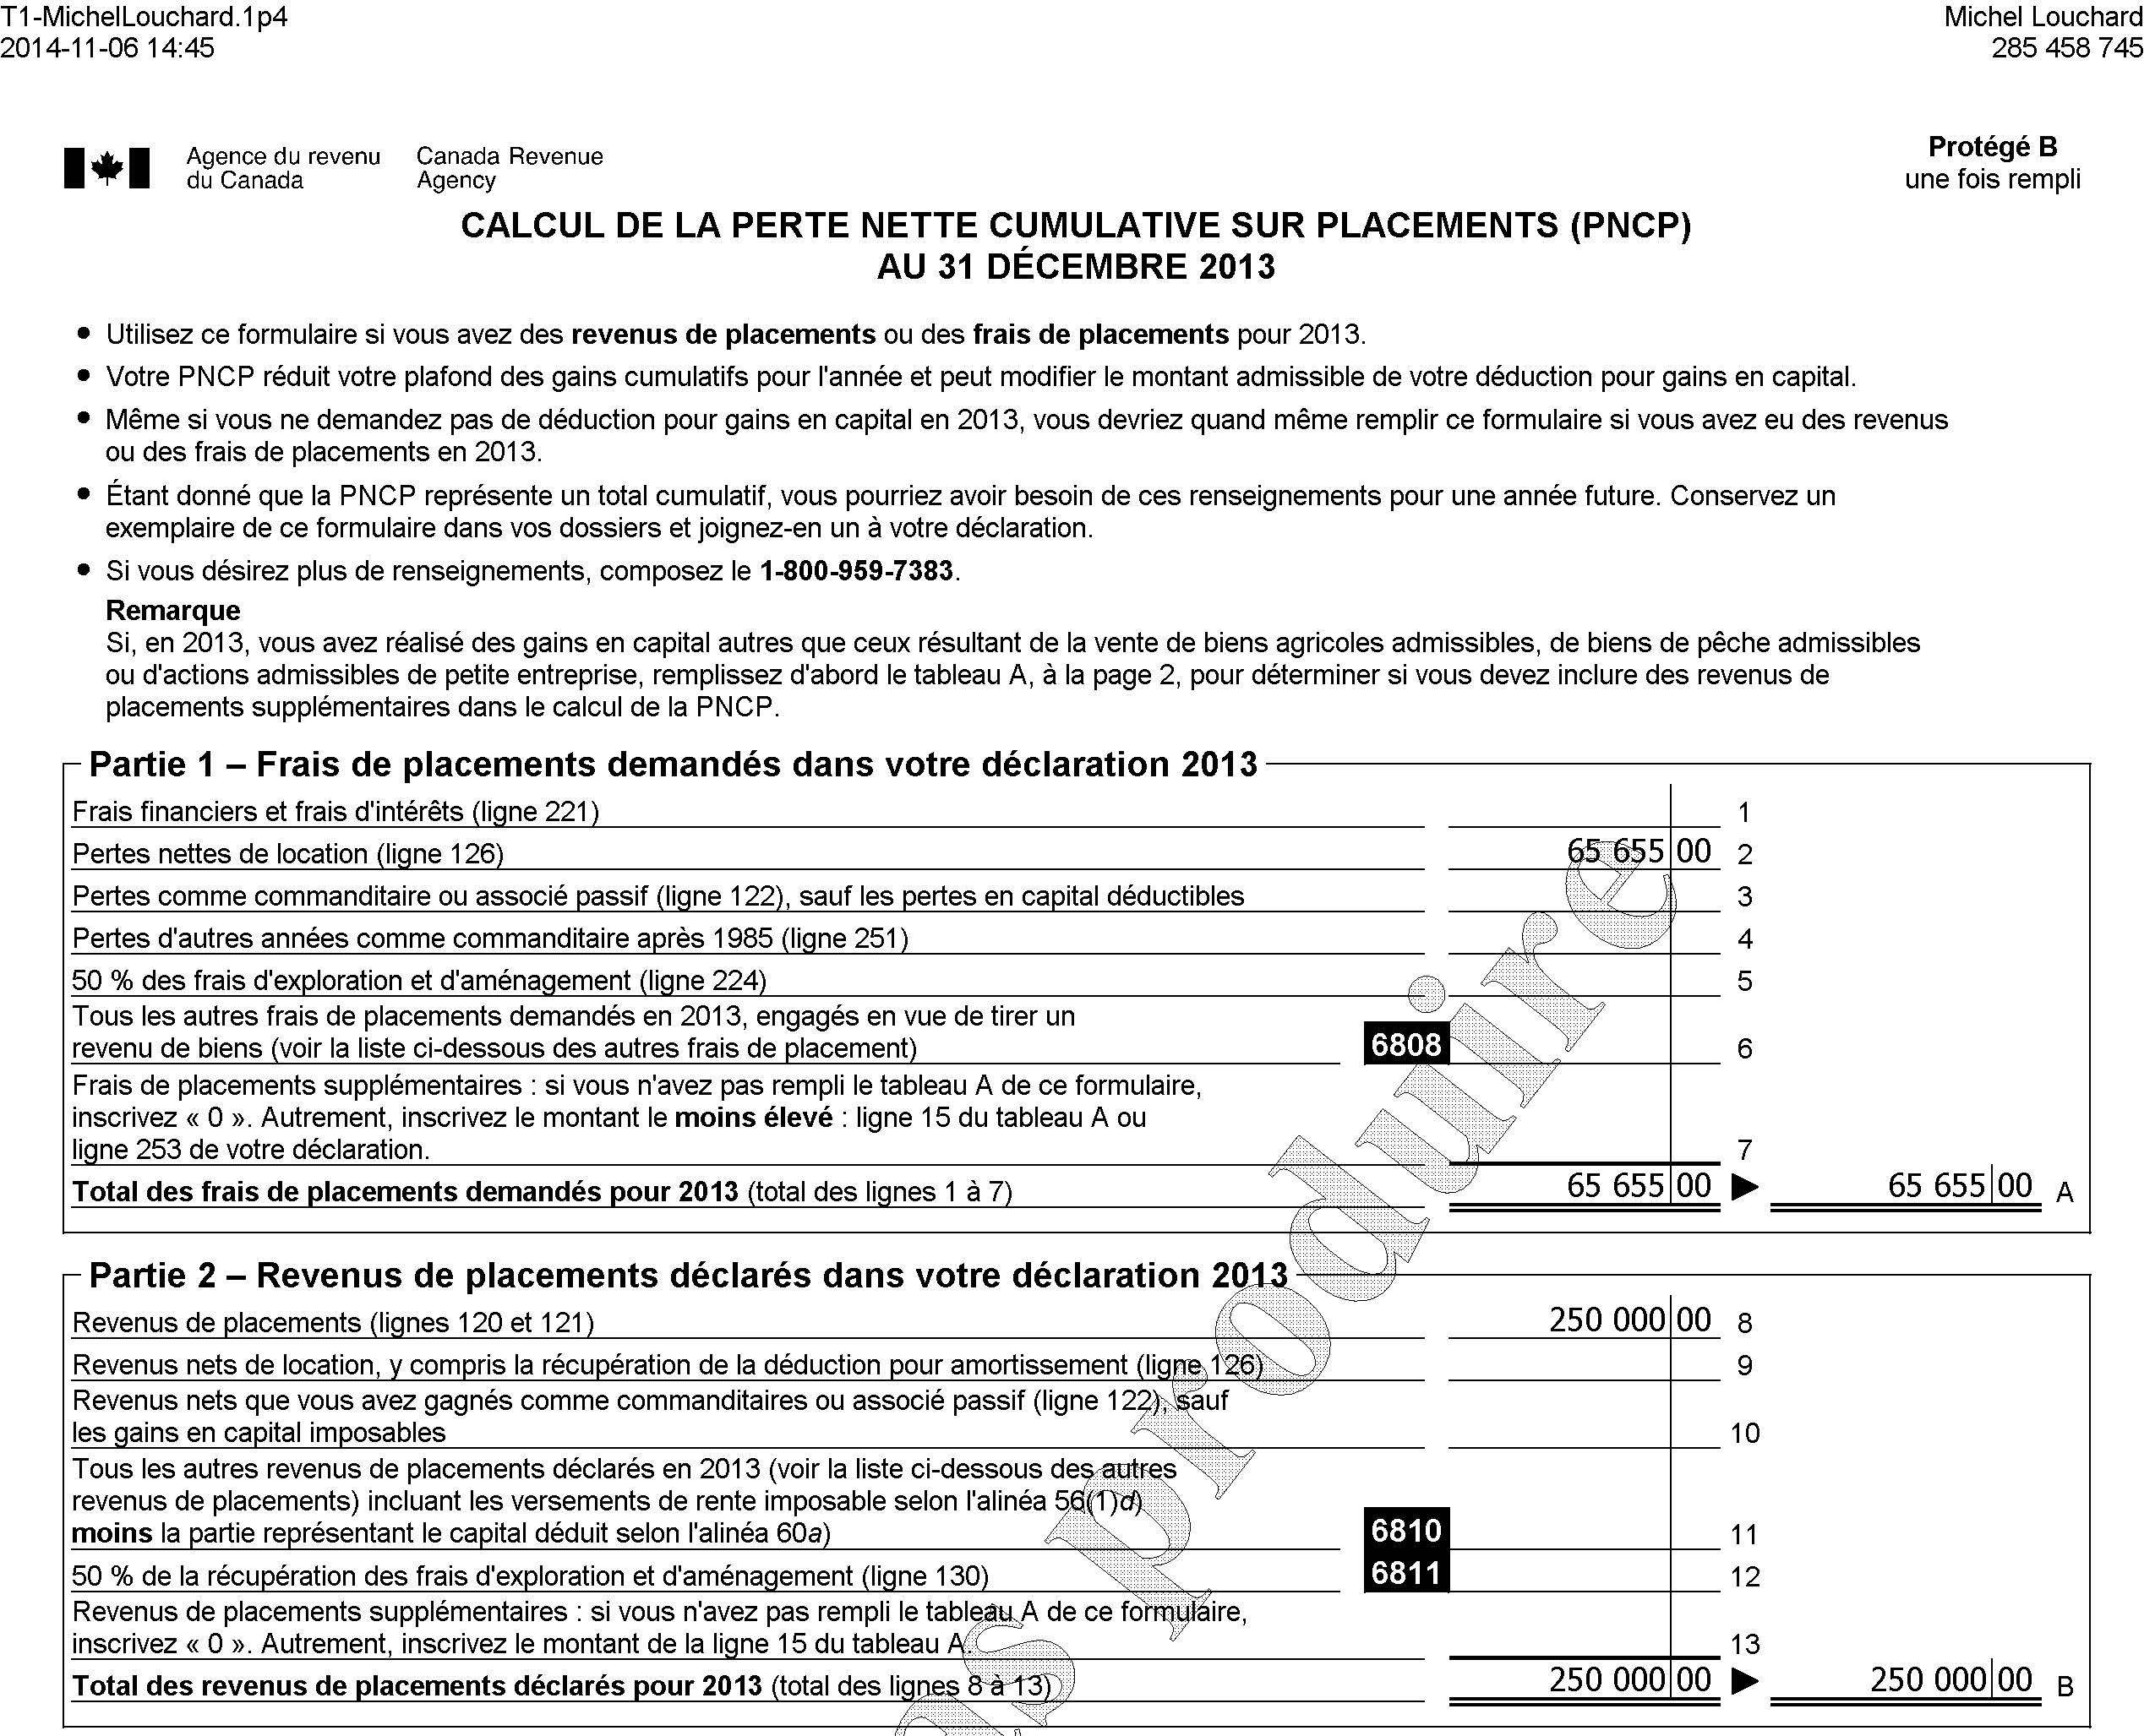

**20XX**

20XX

20XX

20WW

20WW

20XX

20WW

20XX

20XX

**20XX**

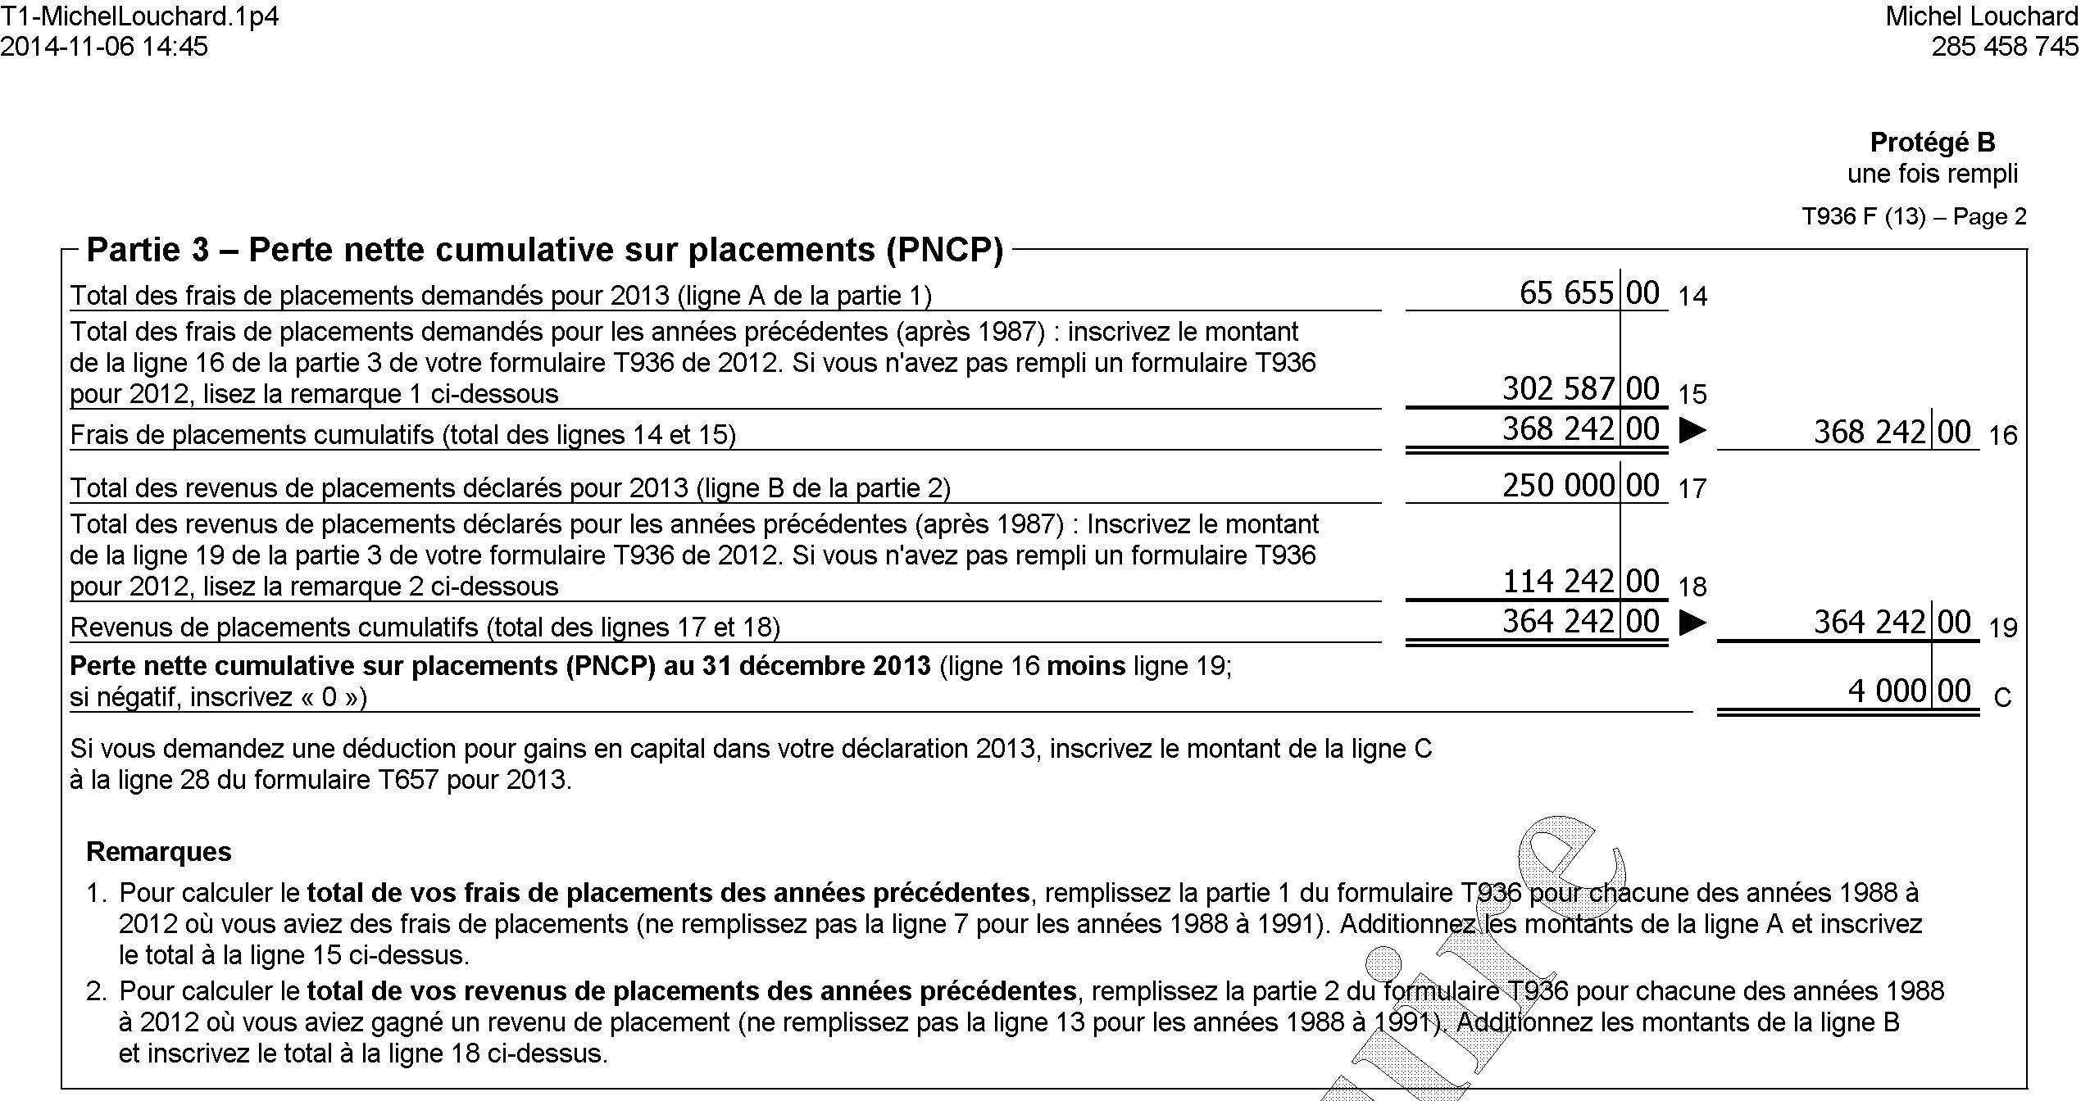

20WW

20XX

20XX

**20XX**

**20XX**

**20XX**

**20XX**

20XX

20XX

1. 20VV > 20WW > **20XX (année courante)** > 20YY